муниципальное бюджетное дошкольное образовательное учреждение детский сад № 16

Самоанализ создания развивающей предметно-пространственной среды в старшей группе компенсирующей направленности для детей с нарушением речи.

Подготовили воспитатели:

Ступакова Т.П.

Письменская Е.Н.

Сентябрь 2022

г. Новочеркасск

«Нет такой стороны воспитания, на которую обстановка не оказывала бы влияния.

Нет способности, которая не находилась бы в прямой зависимости от непосредственно окружающего мира…

Тот, кому удастся создать такую обстановку, облегчит свой труд в высшей степени.

Среди нее ребенок будет жить-развиваться собственной самодовлеющей жизнью, его духовный рост будет совершенствоваться из самого себя, от природы…»

Е.И.Тихеева
У детей дошкольного возраста есть три основных потребности: в движении, общении, познании. Среда организуется так, чтобы у ребенка был самостоятельный выбор: с кем и где, как во что играть. В старшей группе компенсирующей направленности для детей с нарушением речи 33 ребенка, из них 13 мальчиков и 20 девочек. Возраст детей от 5 до 6 лет. Предметно – пространственная среда в нашей группе служит развитию детской деятельности, прежде всего, игровой. Ведь во время игры – ведущей деятельности дошкольников, развивается познавательная мотивация, которая является основой учебной деятельности.
Развивающая предметно-пространственная среда старшей группы содержательно насыщена и соответствует возрастным возможностям детей и содержанию программы. Образовательное пространство группы оснащено достаточным количеством материалов для игр и исследований, что позволяет детям найти себе дело и занятие по душе совместно со сверстниками и индивидуально. Оно обеспечивает игровую, познавательную, творческую и двигательную активность воспитанников, эмоциональное благополучие детей, возможность самовыражения. Предметно-пространственная среда способствует реализации 5 образовательных областей: социально-коммуникативное развитие, познавательное развитие, речевое развитие, физическое развитие, художественно-эстетическое развитие).

Всё пространство группы безопасно, соответствует санитарно-гигиеническим требованиям, правилам пожарной безопасности.
Интерьер группового помещения оформлен в соответствии с санитарно-гигиеническими требованиями. Группа хорошо освещена, мебель для организованной совместной деятельности подобрана по росту детей (рост детей измеряется два раза в год), промаркирована и расположена таким образом, чтобы свет падал с левой стороны. Вся мебель в группе изготовлена из безопасных материалов, дизайн мебели предусматривает отсутствие острых углов. Во всех помещениях нашей группы мебель прикреплена к стенам или полу (индивидуальные шкафчики, полки, шкафы, полки и игровые уголки). Интерьер соответствует пожарной безопасности, во всех помещениях нашей группы есть противопожарные датчики. Игрушки соответствуют не только педагогическим, но и эстетическим, техническим, санитарно-гигиеническим требованиям и требованиям безопасности, соответствуют возрастным особенностям детей. Сломанные или утратившие свой эстетический вид игрушки, заменяются новыми или предметами заместителями.
Пространство группы трансформируется в зависимости от образовательной ситуации, в том числе от меняющихся интересов и возможностей детей.
Столы, стульчики можно перемещать по группе, это позволяет организовать максимальное пространство для игр и развития детей.
Игры, пособия, мебель в группе полифункциональны и пригодны для использования в разных видах детской деятельности.
В группе организованы различные пространства – центры (для игры, конструирования, уединения и пр.), наполненные разнообразными материалами, играми, игрушками и оборудованием, обеспечивающими свободный выбор детей.
Центр сюжетно-ролевой игры.
Разнообразие сюжетов, свободный полет фантазии, активный обмен репликами – отличительные черты игр детей 5-6 лет. Дети проявляют инициативу в подготовке пространства для игры, выборе сюжета. Воспитатель не подготавливает атрибуты. Предметы для игр хранятся по темам в контейнерах, которые помечены условными обозначениями: «Шофер», «Дочки-матери», «Больница», «Магазин», «Зоопарк», «Детский сад», «Кафе», «Салон красоты». Дети выбирают нужное по замыслу из имеющихся атрибутов. Дополнительные материалы часто вырезаем из картона или делаем постройки из мебели или мягких блоков, деталей конструктора, используем предметы-заместители, макеты для игр. Для обогащения игровых сюжетов в группе есть картинки для рассматривания, разнообразные энциклопедии для ознакомления с окружающим миром. 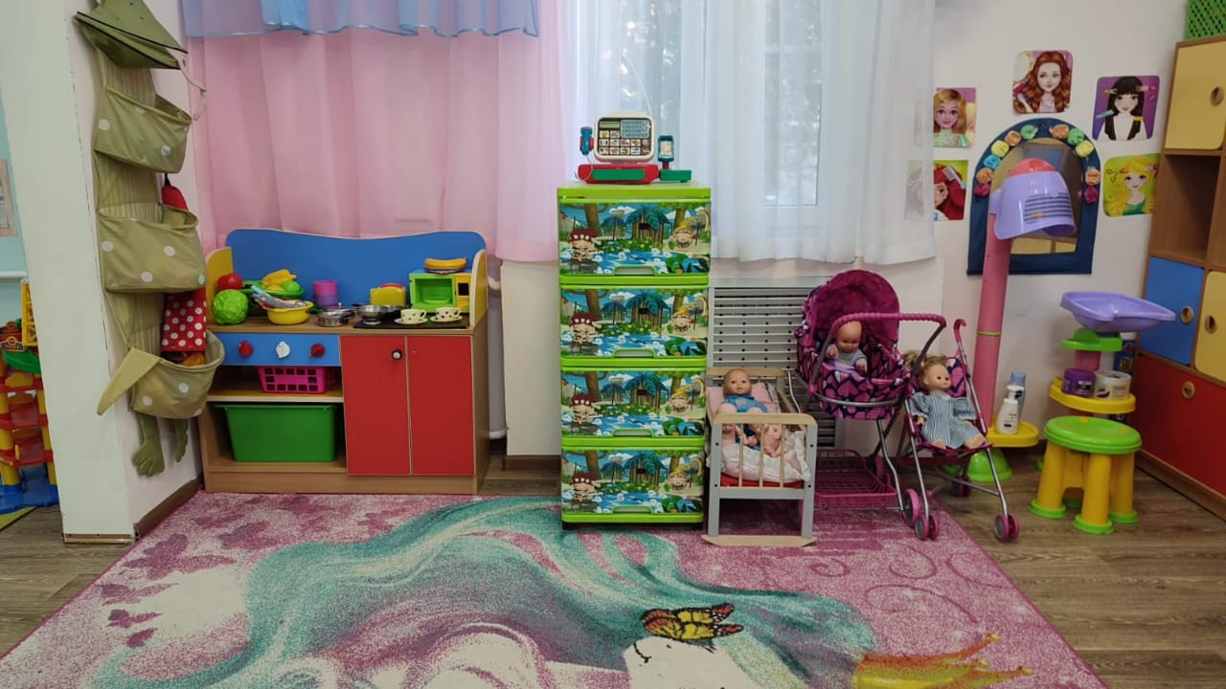
Центр физической активности.
Мы используем центр группы. Физкультурные упражнения, закаливающие и оздоровительные мероприятия, проводятся на ковре с соблюдением основных требований безопасности: все стеллажи надежно прикреплены к стенам. Практический игровой материал для подвижных игр, пособия для профилактики плоскостопия и развития мелкой моторики, массажные коврики соответствуют возрасту и количеству детей. Теоретический материал физкультурного уголка содержит картотеку подвижных и малоподвижных игр, картотеку считалок, иллюстрированный материал по зимним и летним видам спорта.
Центр театрализованной деятельности.
Это важный объект развивающей среды. Именно театрализованная деятельность помогает сплотить группу, объединить детей интересной идеей. Уголок оснащен маленькой ширмой, декорациями к сказкам, сделанными своими руками, атрибутами для инсценировок. Различные виды театров: пальчиковый, настольный, театр петрушек и картинок, тростевые куклы помогают развитию детской самостоятельности и скрытых возможностей. В свободном доступе находятся различные костюмы и атрибуты, которые позволяют детям перевоплощаться в героев сказок. Оснащение центра позволяет детям не только заниматься с педагогом, но и возможностью самостоятельно играть.
Центр изо-деятельности " Творческая мастерская».
Уголок расположен в хорошо освещенном месте, оборудование соответствует потребностям данного возраста. Мы старались оформить уголок ярко и красочно, чтобы он привлекал детей к творчеству. Материалы для творчества и самовыражения находятся в свободном доступе дошкольников. Оснащение зоны периодически меняется: добавляется новый материал для рисования, аппликации, лепки, обновляются демонстрационные работы, элементы оформления. Соблюдается принцип безопасности (ножницы и клей хранятся в закрытой коробке), гендерный принцип при подборе материала для творчества. Большое внимание уделяем наполняемости зоны ИЗО. Прежде всего, это материалы для творчества: бумага различной текстуры, кусочки ткани, ленточки, цветной скотч, цветные карандаши, гелевые ручки, различные краски, природный материал для создания поделок. Рисование, лепка не только развивают мелкую моторику рук, но и стимулируют воображение и образное мышление.
Центр конструирования и игр с машинами (уголок "Безопасность на дороге" ПДД)
Уголок конструирования является важной частью развивающей среды группы. Он оснащен разнообразными материалами, предусмотренными программой и соответствует возрасту. Храним конструкторы в открытых ящиках с колесиками, в пластиковых контейнерах, куда дети могут сложить его сами. В центре представлены различные виды и формы конструкторов: пластмассовые, деревянные, пазовые конструкторы типа «Лего», кубики, кирпичики, призмы, пластины для сооружения мостиков и многоэтажных зданий. Дети самостоятельно, при реализации своих замыслов, используют схемы и модели построек. 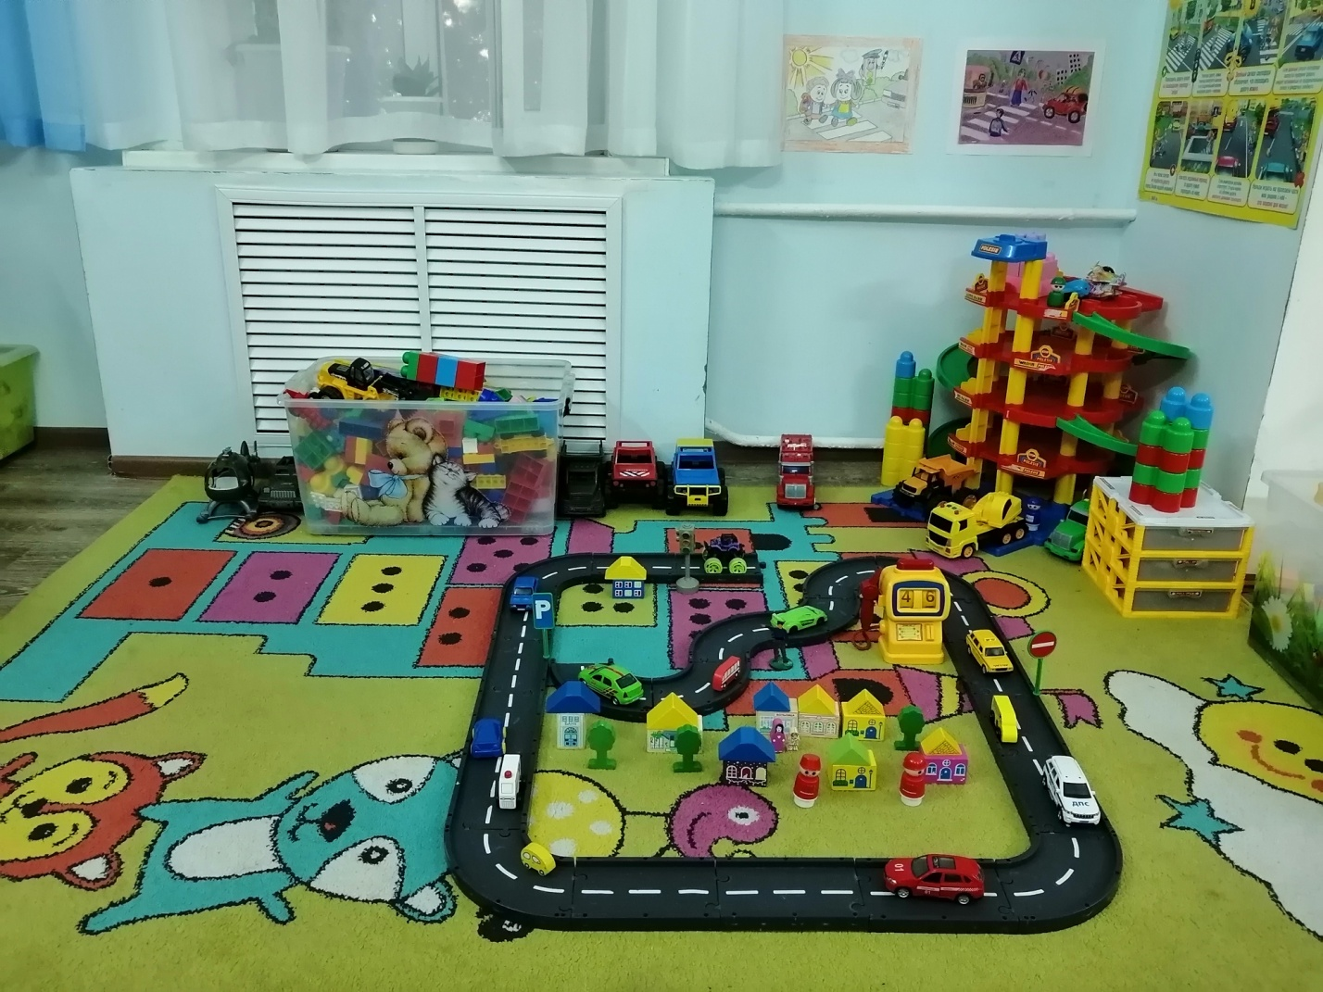

Центр безопасности отражает безопасность дома, на улице (ПДД) и пожарную безопасность. Он оснащён необходимыми атрибутами, игрушками, дидактическими играми.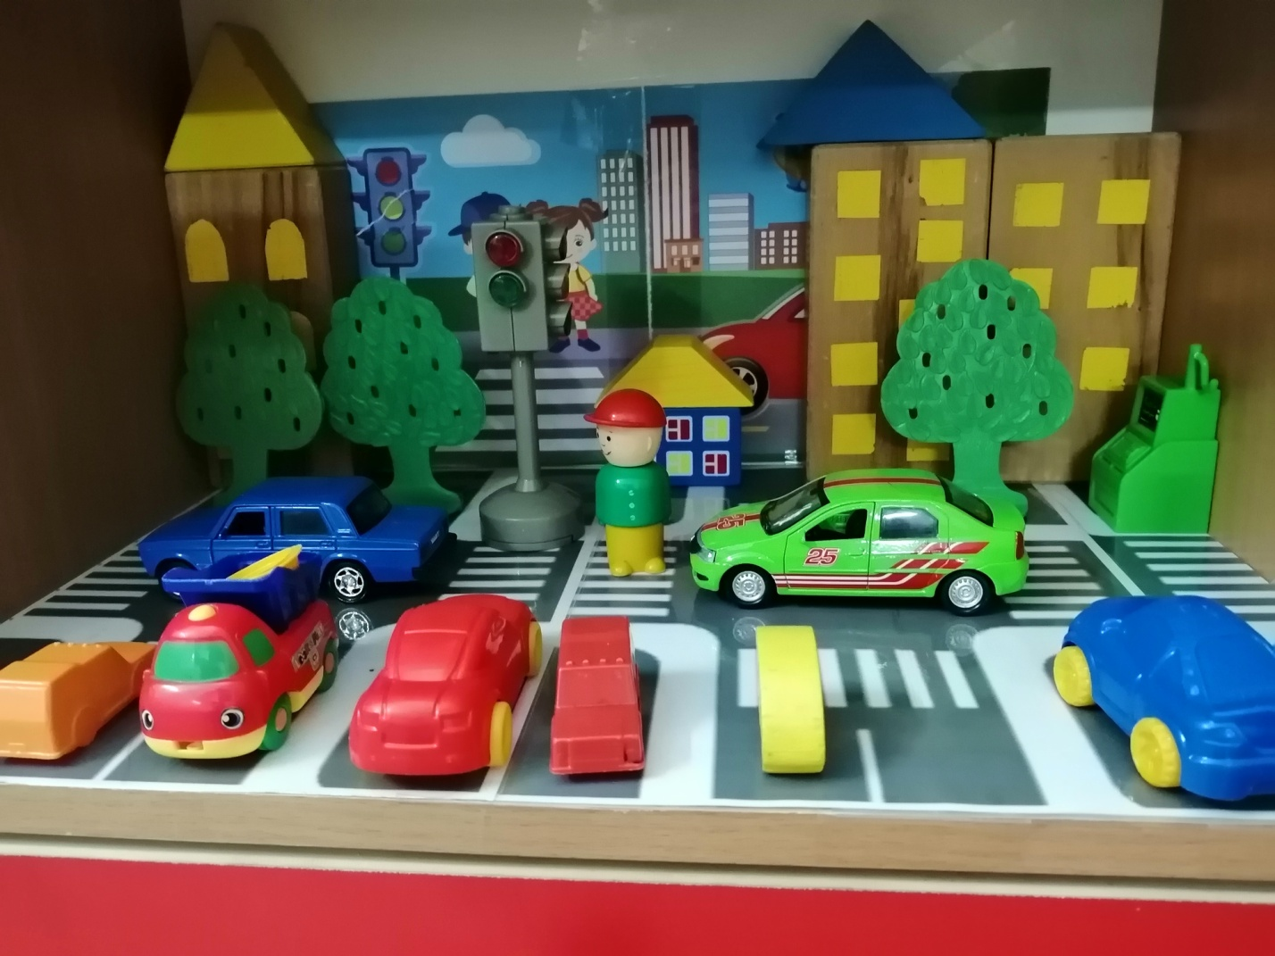

Центр речевого развития.
Литература, разнообразный иллюстративный материал по развитию речи соответствует возрастным особенностям и потребностям детей. Уголок оснащен наглядно - дидактическими пособиями «Рассказы по картинкам», картотекой упражнений на развитие связной речи «Доскажи словечко», «У кого что?», играми для развития артикуляционного аппарата. Разработана картотека дыхательной гимнастики, картотека игр на развитие звуковой культуры речи. В уголке подобрана познавательная и детская энциклопедическая литература, детские журналы, альбомы фотографий родного города. Создан мини-музей «Книжка малышка» - куда помещаются
книги, сделанные детьми совместно с родителями дома. 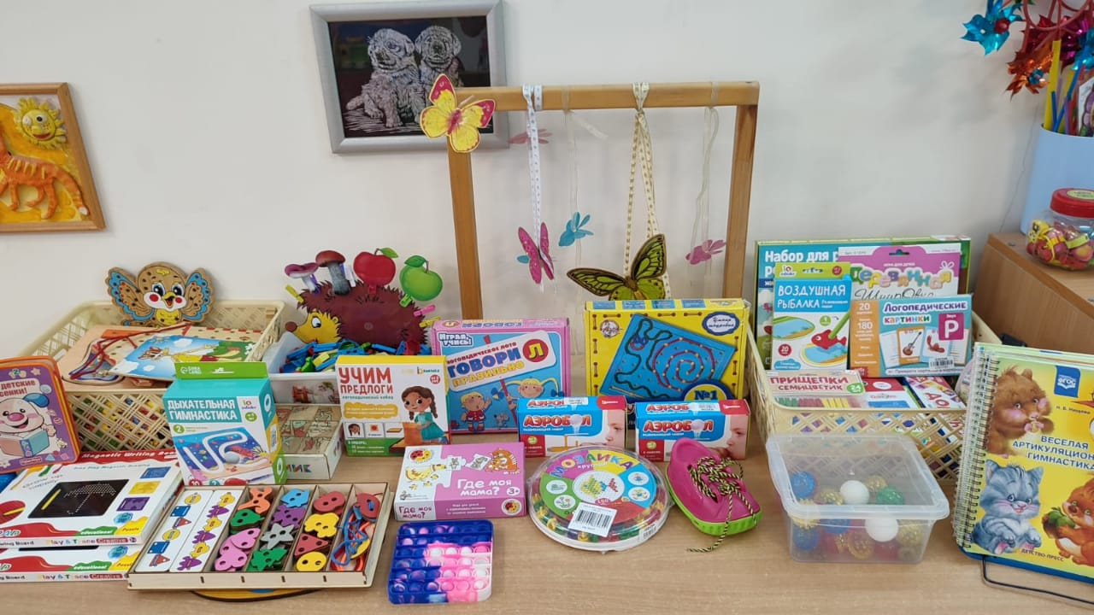
В Центре нравственно - патриотического воспитания расположена символика России (портрет президента РФ, герб, флаг), иллюстрационный материал по ознакомлению детей со своей малой Родиной – Донским краем: путеводитель по городу Новочеркасску, макет казачьей усадьбы, книжки-раскраски «У казака и рогожа пригожа», «На ярмарке». 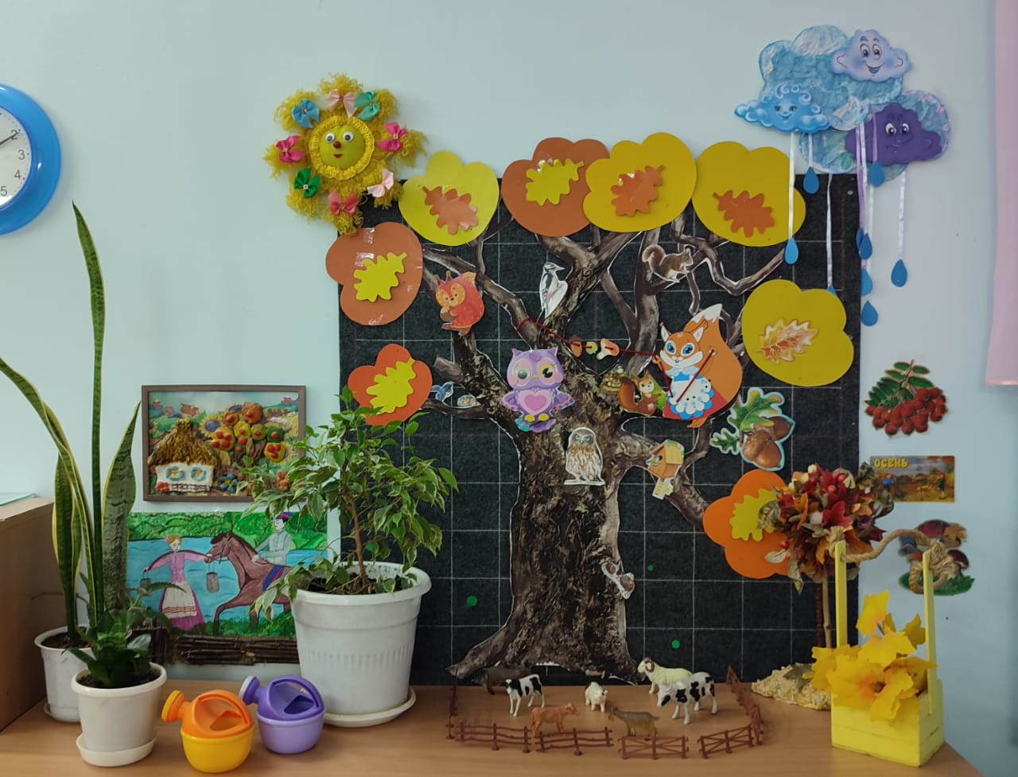
Центр «Мы познаем мир» познавательное развитие.
Для познавательного развития детей в группе созданы такие центры как: Центр науки и экспериментирования, который включает в себя коллекцию природных материалов, календарь природы, где дети вместе с воспитателем каждый день отмечают погоду, подборку дидактических игр экологической направленности «Времена года», «Животный и растительный мир», картинки для рассматривания, детские энциклопедии. Для проведения опытов и экспериментов организована «Мини лаборатория», где находятся материалы для осуществления опытной деятельности: микроскоп, компас, мензурки, колбочки, мерные стаканчики. Развивающие игры, предметы для опытно-поисковой работы: магниты, увеличительные стекла (лупы), весы – способствуют активизации познавательной деятельности детей.
Для формирования у детей интереса к элементарной математической деятельности создан Центр математики. Данный центр оснащен дидактическими играми на развитие логического мышления («танграм», геометрическое лото «Каждой фигуре свой домик»), настольно печатными играми («Цифры», « Части суток», «Цвет и форма»), играми на развитие мелкой моторики и тактильного восприятия, рабочими тетрадями по математике, счетным материалом. Игровое оборудование в центре стимулирует любознательность, самостоятельность в решении доступных познавательных задач, формирует у детей потребности занимать свое свободное время не только интересными, но и требующими умственного напряжения, интеллектуального усилия играми.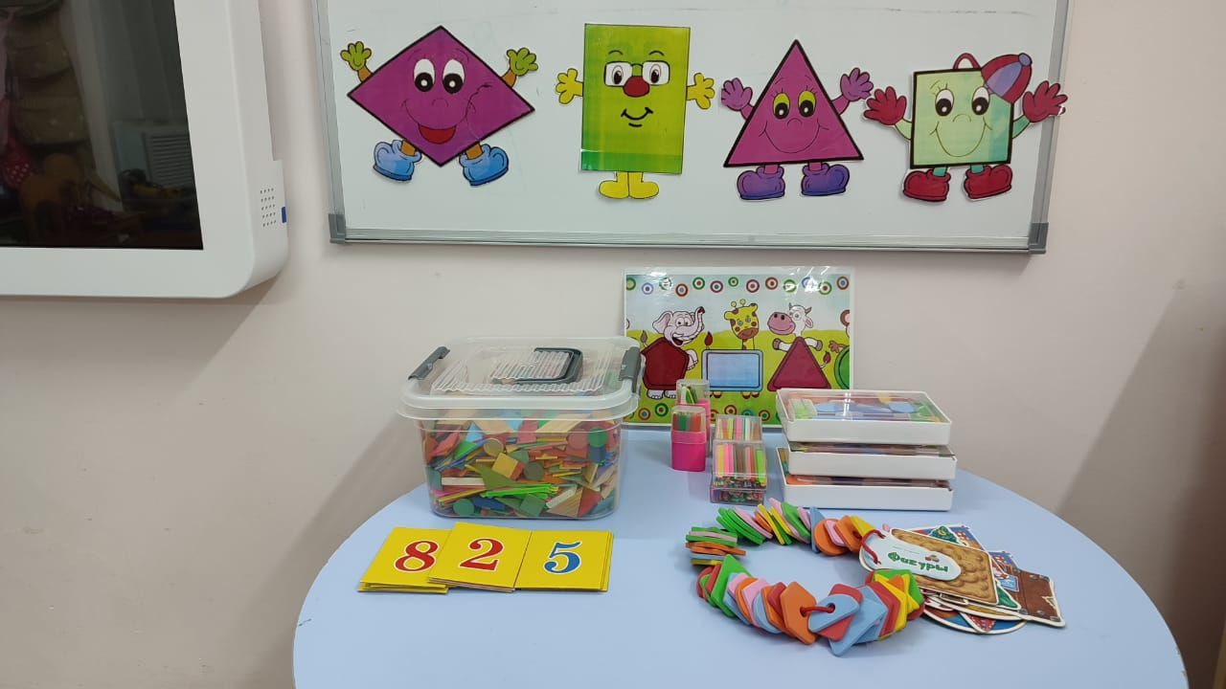
В зоне образовательной деятельности используются мебельные комплекты - столы и стулья, интерактивная доска, комбинированная доска на которой можно не только писать, но и расположить различные наглядные пособия (плакаты, иллюстрации). У нас есть необходимые материалы стимулирующие развитие широких социальных интересов и познавательной активности детей. Это детские энциклопедии, иллюстрированные издания о животном и растительном мире планеты, о жизни людей разных стран, детские журналы, альбомы, проспекты. Группа оснащена необходимым материалом для обучения детей грамоте и математике: печатные буквы, слова, таблицы, книги с крупным шрифтом, пособие с цифрами, настольно-печатные игры и т.д.
Игровой материал периодически меняется согласно сезону, теме и потребностям детей, появляются новые предметы, стимулирующие игровую, двигательную, познавательную и исследовательскую деятельность детей. Таким образом, развивающая среда группы является вариативной.
Организация предметно-развивающей среды в группе построена в соответствии с возрастными и гендерными (для мальчиков и девочек) особенностями воспитанников.
Группа оснащена необходимыми материалами, учитывающие интересы мальчиков и девочек, как в труде, так и в игре. У мальчиков есть инструменты для работы с деревом, девочкам для работы с рукоделием. Для развития творческого замысла в игре у девочек есть предметы женской одежды, украшения, кружевные накидки, банты, сумочки, зонтики и т. п. ; у мальчиков - детали военной формы, предметы обмундирования, разнообразные технические игрушки. В группе имеется большое количество «подручных» материалов (веревок, коробочек, проволочек, колес, ленточек), которые творчески используются для решения различных игровых проблем. В группе имеется свободный доступ детей к игрушкам, материалам, пособиям, обеспечивающим все основные виды детской активности. Размещение игрушек, пособий производится таким образом, чтобы дети не только могли самостоятельно брать и укладывать на место игровой материал, но при необходимости и передвинуть часть оборудования, освободить площадь групповой комнаты для коллективных игр со строительным материалом или другими игрушками, пособиями. Все игровое оборудование находится на уровне роста детей.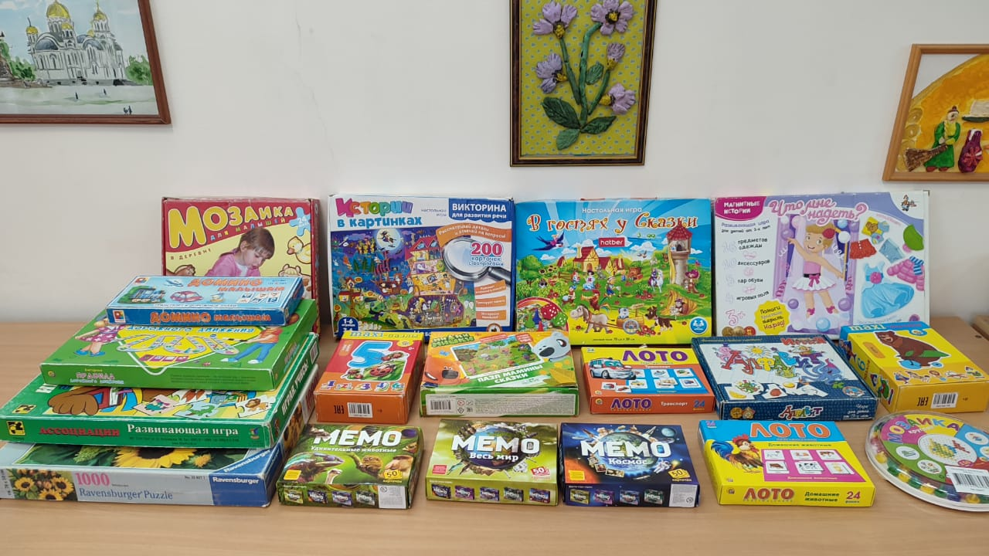
Вывод:
Развивающая предметно-пространственная среда в старшей группе компенсирующей направленности для детей с нарушением речи создана с учетом ФГОС ДО и дает возможность эффективно развивать индивидуальность каждого ребенка с учетом его склонностей, интересов, уровня активности.
Воспитатели: Ступакова Т.П.
Письменская Е.Н.

2022уч.г.

